Telefon nömrəsi üzrə axtarış
- Rabitə və Yüksək Texnologiyalar Nazirliyinin təqdim etdiyi elektron xidmətlərindən yararlanmaq istədiyiniz xidməti seçin. (Şəkil 1)

Şəkil 1
- Açılan pəncərədə “Şəhər/Bölgə” sözü yazılmış sətirdə sizə lazım olan şəhərin (bölgənin) adını seçin və “Telefon” sözü yazılmış sətirdə axtardığınız telefon nömrəsini daxil etdikdən sonra “Axtar” düyməsini seçin. (Şəkil 2)

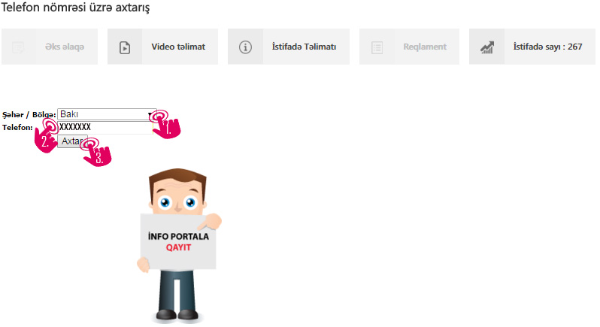
Şəkil 2
- Açılan növbəti pəncərədə telefon nömrəsinin sahibinə (abunəçiyə) aid olan məlumatlar əks olunacaqdır. Həmçinin, məlumatların sonunda “Borcunuzu online ödəyin” başlığına daxil olmaqla nömrənin borcunu ödəmə imkanını əldə edirsiniz.
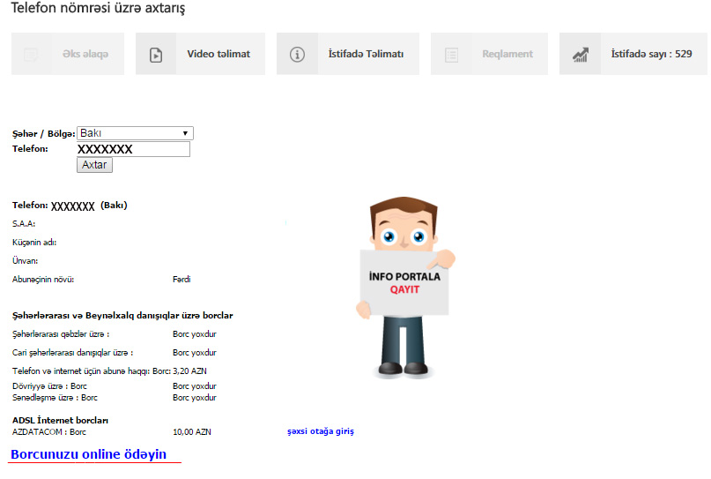
Şəkil 3

